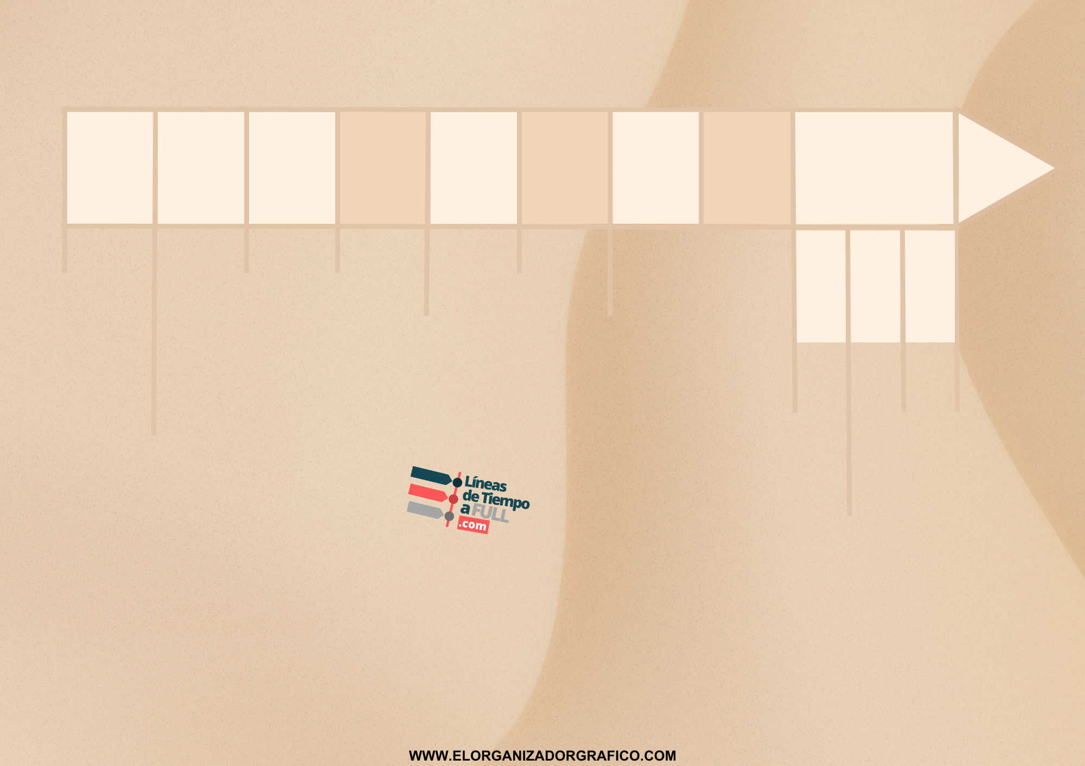

**INICIO**

**ÉPOCA TARDÍA**

**PERIODO PROTO-DINÁSTICO**

**IMPERIO ANTIGUO**

PRIMER PERIODO INTERME-DIO

HICSOS

INVASIONES

**IMPERIO MEDIO**

**IMPERIO NUEVO**

EGIPTO BAJO DOMINIO PERSA

EGIPTO BAJO DOMINIO GRIEGO

EGIPTO BAJO DOMINIO ROMANO

**EDAD ANTIGUA**

**3400 a.C.**

Primeros textos escritos

El rey Menes o Narmer unifica el Alto y el Bajo Egipto

**2686 a.C.**

**2181 a.C.**

Pirámide de Zoser

Esfinge de Giza

Pirámides de Keops, Kefren y Micerinos

**3100 a.C.**

Época de invasiones

Época de invasiones

**2133 a.C.**

**1786 a.C.**

**1552 a.C.**

**1069 a.C.**

Fin del Egipto unificado

Expansión territorial de Ramses II

Busto de Nefertiti

Amenofis IV proclama el monteismo

**684 a.C.**

**332 a.C.**

Alejandro Magno conquista Egipto

**69 a.C.**

Egipto se convierte en provincia romana

**30 a.C.**